GUIDE MÉTHODOLOGIQUE
DE GESTION DE PROJET
Choisir la bonne méthodologie selon le contexte
Cabinet M³DES

Table des matières

Contexte 2
Objectifs du guide 2
Fiches méthodologiques 2
PMBOK 3
Waterfall 4
Cycle en V 5
PRINCE2 6
Méthode Agile 7
Scrum 8
Méthode Adaptative 9
Design Thinking 10
Six Sigma 11
Lean Project Management 12
Méthode Hybride 13
PRiSM 14

Contexte
La réussite d’un projet dépend avant tout de la capacité à choisir la méthodologie la plus adaptée, bien plus que de la seule mobilisation des équipes. À ce titre, près de 90 % des projets ne respectent ni les coûts ni les délais initiaux, faute d’un cadre méthodologique ajusté. Les organisations les plus performantes sont celles qui savent adapter leur approche en fonction du contexte, des contraintes et des objectifs spécifiques de chaque initiative.
Au sein de M³DES, les consultants interviennent dans une grande diversité de secteurs : technologie et systèmes d’information, industrie, éducation et formation, santé, services financiers, énergie, secteur public, ainsi que dans des projets liés à la qualité, à la stratégie d’entreprise et à la conduite du changement.
Chaque environnement nécessite une approche spécifique : certains projets requièrent une planification rigoureuse (Waterfall, Cycle en V, PMBOK, PRINCE2), d’autres privilégient l’agilité et l’adaptabilité (Méthodes agiles, Scrum, Kanban, Design Thinking), tandis que certains bénéficient d’une combinaison équilibrée des deux (méthodes Hybrides, Lean, Six Sigma).
Ce guide a été conçu pour accompagner concrètement les consultants M³DES dans le choix, l’adaptation et la mise en œuvre de la méthodologie la plus pertinente selon le type de projet qu’ils mènent.
Objectifs du guide
Le Guide Méthodologique et Opérationnel M³DES poursuit trois objectifs principaux :
- Clarifier les fondamentaux des principales méthodologies de gestion de projet, leurs principes et leurs domaines d’application.
- Fournir une méthode de sélection permettant de déterminer, étape par étape, quelle approche adopter selon la nature du projet (stabilité du besoin, complexité, niveau d’innovation, contraintes de temps, maturité client…).
- Donner des outils concrets modèles, checklists, grilles d’analyse, cas réels issus de la base de données du cabinet pour faciliter la mise en œuvre sur le terrain.

Fiches méthodologiques
Cette partie du guide a pour objectif de présenter les principales méthodologies les plus utilisées dans la gestion de projet pour mieux comprendre les fondements de chaque approche et évaluer leurs avantages et leurs limites.

PMBOK
Type : Méthode prédictive structurée
Origine : PMI (Project Management Institute)
Principe : Standard international fondée sur des bonnes pratiques du management de projet autour de 10 domaines de connaissance (Intégration, Contenu, Délais, Coûts, Qualité, Ressources humaines, Communications, Risques, Approvisionnements, parties prenantes) et 5 groupes de processus (démarrage, planification, exécution, surveillance, clôture).
Avantages : Référentiel complet, gouvernance claire, documentation rigoureuse.
Limites : Lourdeur administrative, rigidité pour projets courts ou agiles.
Contexte : Projets institutionnels, infrastructures, programmes complexes.
Recommandation : S’applique particulièrement aux projets nécessitant un suivi rigoureux impliquant plusieurs acteurs, une gouvernance structurée et une organisation détaillée.
Exemple : Mise en place d’un nouveau système de supervision des réseaux électriques.

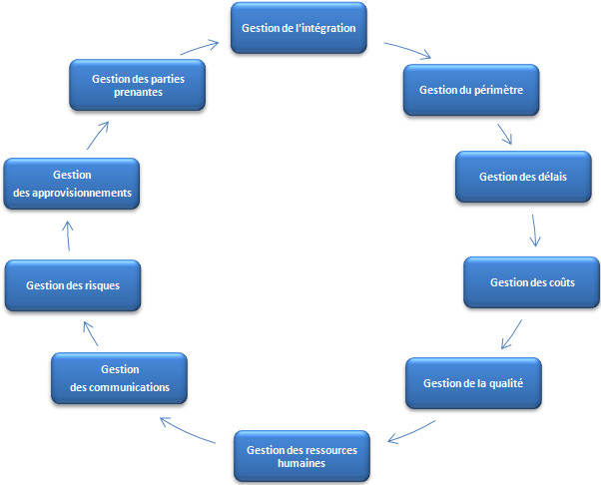

Waterfall
Type : Méthode prédictive séquentielle
Principe : Chaque phase du projet doit être terminée avant la suivante (analyse → conception → réalisation → test → déploiement).
Avantages : Planification claire, visibilité totale, livrables bien définis.
Limites : Peu flexible, coûteux en cas de changement.
Contexte : Projets industriels, réglementés, à exigences stables.
Recommandation : Recommandée pour les projets à périmètre fixe et prévisible où les exigences sont claires depuis le début.
Exemple : Mise en place d’un logiciel de gestion de dossiers patients (DPI) dans un centre hospitalier.

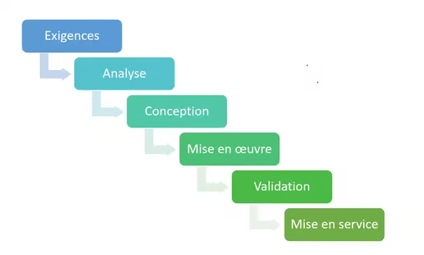

Cycle en V
Type : Variante du Waterfall (prédictive)
Principe : Chaque phase de conception a une phase de validation correspondante (Vérification ↔ Validation).
Avantages : Forte traçabilité, assurance qualité intégrée.
Limites : Peu adaptée aux besoins changeants.
Contexte : Ingénierie, systèmes critiques, logiciels embarqués, éducation.
Recommandation : Idéale pour les projets techniques exigeant une validation formelle (logiciels éducatifs, systèmes IT structurés).
Exemple : Mise en place d’un système embarqué de gestion des communications cockpit ⇆ tour de contrôle.

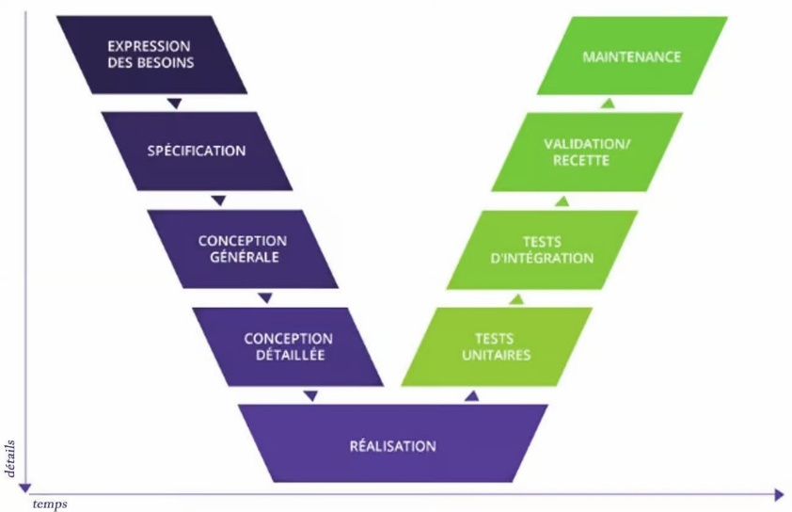

PRINCE2
Type : Méthode prédictive axée sur les processus
Principe : Gouvernance structurée en 7 principes, 7 thèmes et 7 processus.
Avantages : Justification commerciale continue, rôles et responsabilités clairs.
Limites : Rigidité, besoin d’adaptation selon les tailles de projets.
Contexte : Adapté aux projets nécessitant un cadre rigide, avec une documentation et une surveillance poussées pour le respect des délais et des coûts
Recommandation: Appliquer pour les projets où la gouvernance et la justification stratégique sont critiques.
Exemple : Refonte du portail de distribution des jeux de grattage pour les détaillants.

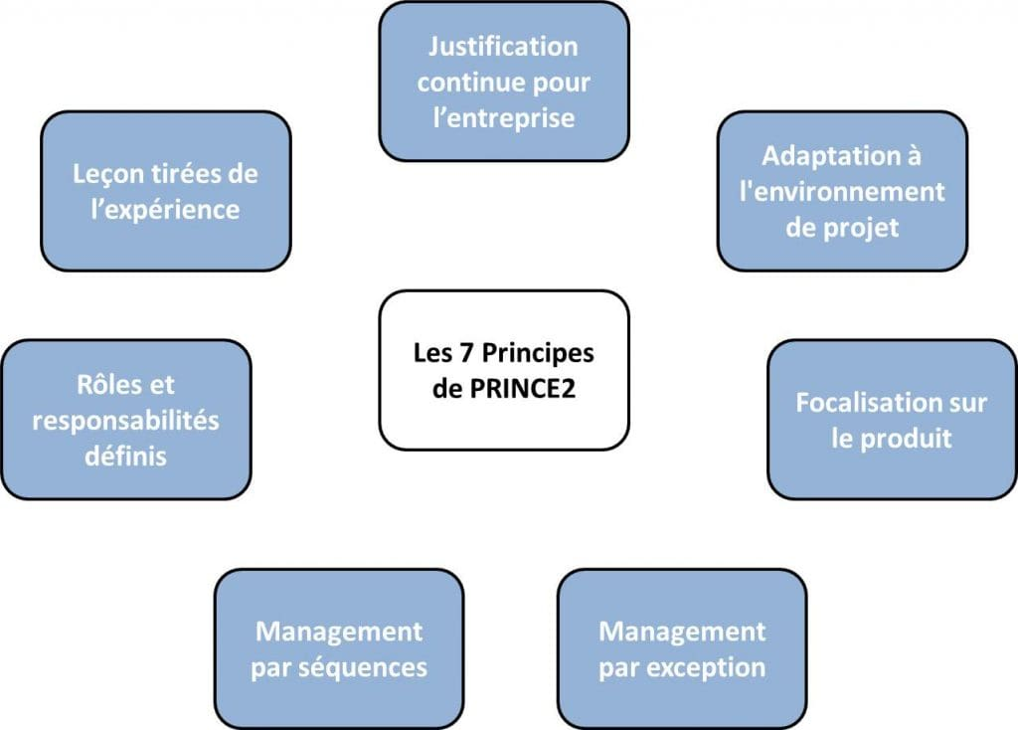

Méthode Agile
Type : Itérative et adaptative
Principe : Cycle court, feedback utilisateur, priorisation continue de la valeur.
Avantages : Flexibilité, collaboration, amélioration continue.
Limites : Moins adaptée aux projets à périmètre contractuel fixe.
Contexte : Développement IT, innovation, transformation digitale.
Recommandation : Idéale pour les projets à forte incertitude ou où le besoin évolue (applications, produits, innovation).
Exemple : Amélioration continue du site de paris sportifs.

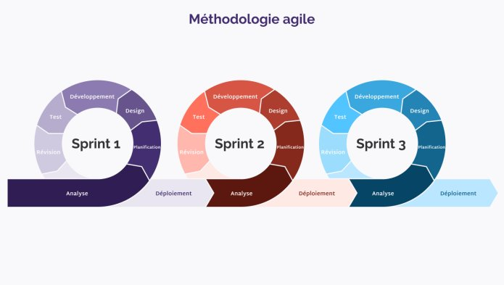

Scrum
Type : Cadre Agile
Principe : Gestion du projet en sprints (1 à 4 semaines) avec trois rôles (PO, SM, Équipe) et des rituels (Daily, Review, Retrospective).
Avantages : Transparence, engagement, adaptation rapide.
Limites : Nécessite une équipe stable et autonome.
Contexte : Développement logiciel, marketing agile, startups.
Recommandation : Idéale pour des projets digitaux évolutifs avec des exigences évolutives.
Exemple : Développement d’un module de gestion des inscriptions pour une école ou université.

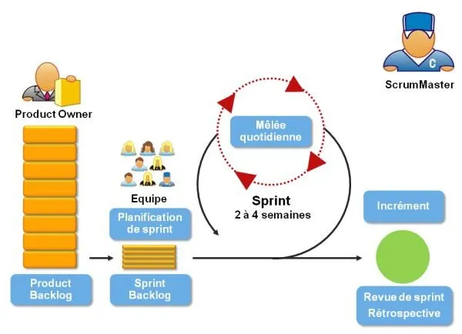

Méthode Adaptative
Type : Évolutive et flexible
Principe : La planification et les objectifs changent en fonction des résultats observés.
Avantages : Très flexible, apprenante, centrée sur la valeur.
Limites : Moins de visibilité sur les délais et coûts.
Contexte : Innovation, recherche, développement expérimental.
Recommandation : Appropriée pour les projets exploratoires (proof of concept, IA, R&D) où l’objectif n'est pas clair et peut être redéfini à chaque étape.
Exemple : Projet d’expérimentation d’un algorithme d’IA pour automatiser la correction de dossiers.

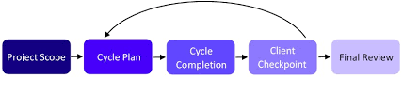

Design Thinking
Type : Centré utilisateur / innovation
Principe : Comprendre les besoins réels (empathie → idéation → prototypage → test).
Avantages : Stimule la créativité, favorise l’innovation centrée sur l’humain.
Limites : Moins efficace pour les projets à cadre contractuel fixe.
Contexte : Conception produit/service, amélioration UX, RH, formation.
Recommandation : À employer pour les projets d’innovation, conception de services ou digital learning.
Exemple : Conception d’un service d’accompagnement pour personnes âgées.

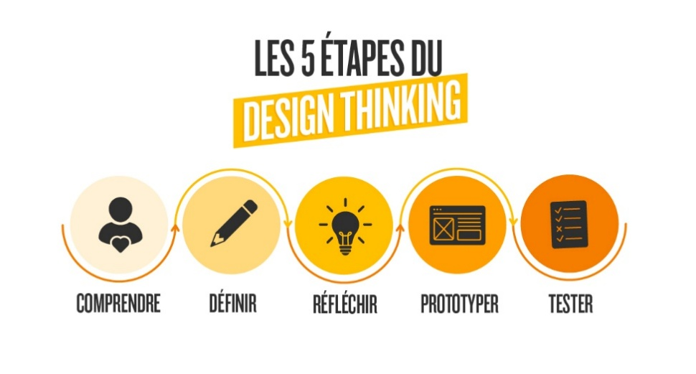

Six Sigma
Type : Qualité / amélioration continue
Principe : Méthode statistique pour réduire la variabilité et les défauts (DMAIC : Define, Measure, Analyze, Improve, Control).
Avantages : Basée sur des données, améliore la performance et la qualité.
Limites : Complexe à mettre en œuvre sans expertise.
Contexte : Industrie, process interne, optimisation opérationnelle.
Recommandation: Pour les projets d’amélioration continue et qualité, adaptée aux projets industriels ou nécessitant une réduction des défauts et une optimisation des processus .
Exemple : Optimisation d’un processus de traitement de dossiers dans une assurance (réduction du taux d’erreur).

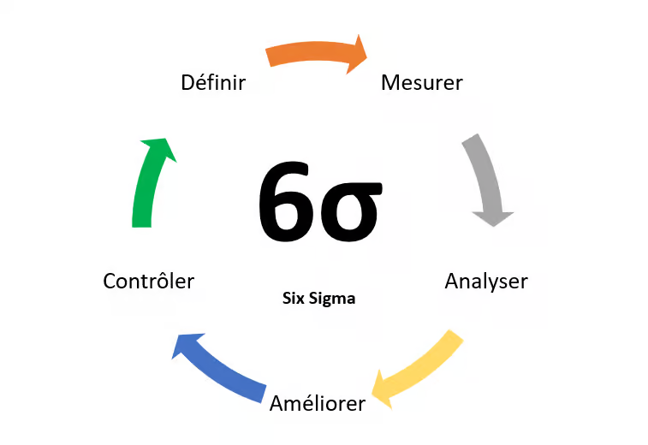

Lean Project Management
Type : Efficience / gestion de flux
Principe : Inspiré du Lean manufacturing : éliminer les gaspillages, fluidifier les processus, maximiser la valeur client.
Avantages : Simplicité, efficacité, focalisation sur la valeur.
Limites : Nécessite une culture d’amélioration continue.
Contexte : Processus internes, support, maintenance, services.
Recommandation : Adaptée aux projets nécessitant des réductions de budget ou des délais serrés.
Exemple : Réduction du temps de traitement des bagages en escale.

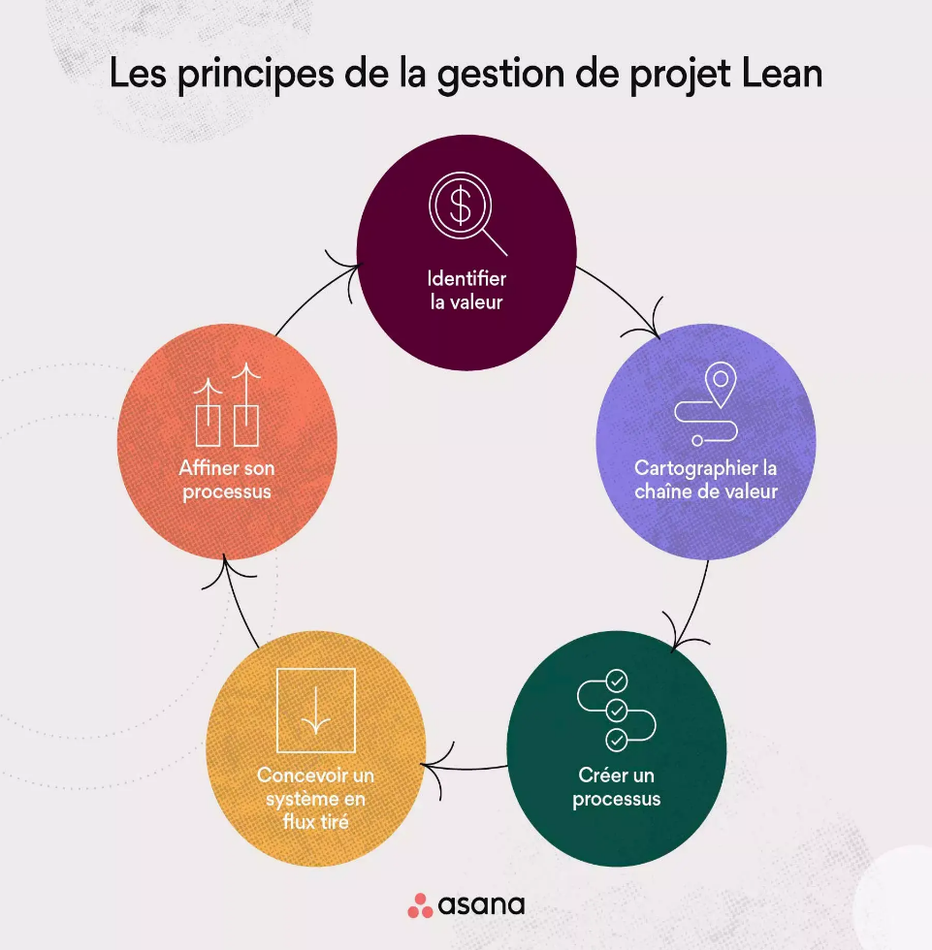

Méthode Hybride
Type : Mixte (prédictive + agile)
Principe : Combine la planification du Waterfall et la flexibilité de l’Agile.
Avantages : Rigueur + adaptabilité, applicable à tout type de projet.
Limites : Complexité de gouvernance, nécessité d’une forte coordination.
Contexte : Projets IT, ERP, transformation digitale, formation.
Recommandation : Recommandée pour les projets multi-phases, mêlant conception structurée et itérations rapides.
Exemple : Déploiement d’un chatbot client IA.

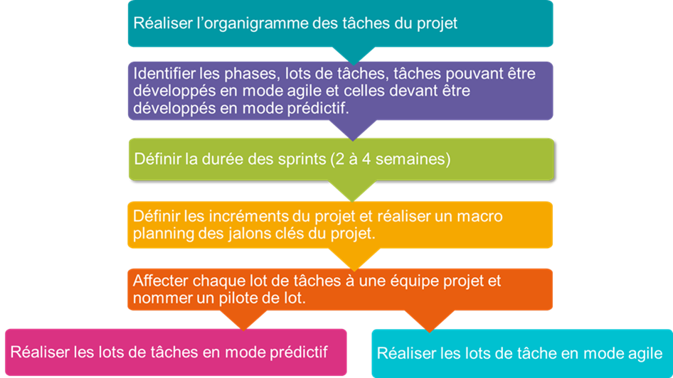

PRISM
Type : Méthodologie prédictive orientée durabilité
Principe : Intègre les critères environnementaux, sociaux et économiques dans toutes les phases du projet.
Avantages : Réduction de l’empreinte écologique, alignement ESG, meilleure gestion des ressources.
Limites : Peu connue, nécessite une expertise en durabilité, documentation plus lourde.
Contexte : Projets à fort impact environnemental : construction, énergie, infrastructures, RSE.
Recommandation : Recommandée pour les projets où les enjeux de durabilité et de responsabilité environnementale sont prioritaires.
Exemple : Projet de réduction de l’empreinte carbone des opérations au sol.

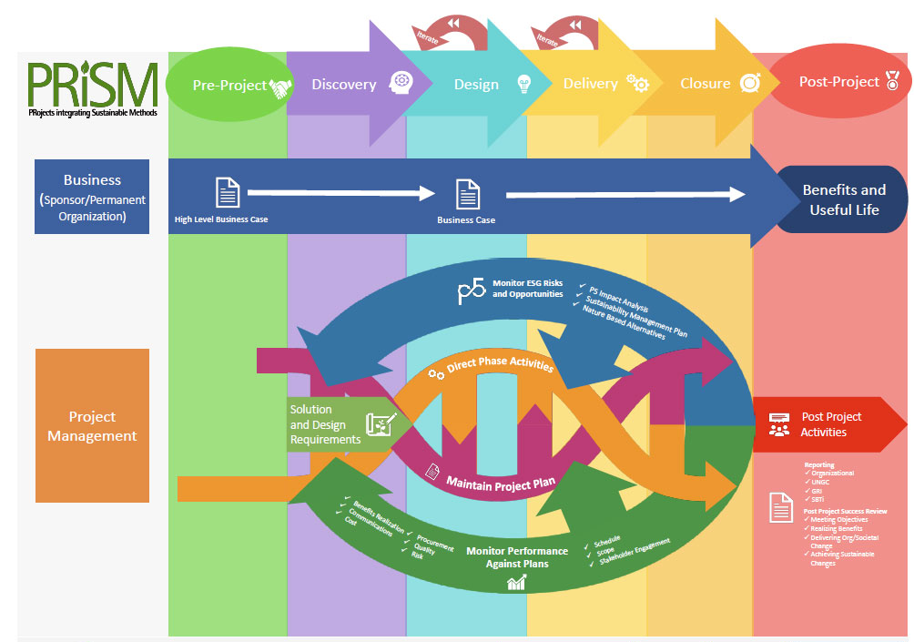

Sources :
https://www.webstanz.be/fr/blog/methode-agile-ou-en-cascade
https://www.reussirsesprojets.com/methodologies-gestion-de-projet/
https://www.pmi.org/standards/pmbok
https://asana.com/fr/resources/project-management-methodologies

